**Министерство образования и науки РФ**

**Совет ректоров вузов Томской области**

**Открытая региональная межвузовская олимпиада**

**2017-2018**

**ФИЗИКА**

**9 класс**

**II этап**

Вариант 2

1. В тот момент, когда локомотив, движущийся вдоль перрона, поравнялся хвостом с фонарным столбом, физкультурник побежал от этого столба вдоль локомотива, чтобы измерить его длину. Добежав до головы локомотива, физкультурник оставил мелом на перроне первую метку, затем физкультурник побежал обратно и напротив хвоста локомотива сделал вторую метку. Расстояние от первой и второй меток до столба, от которого физкультурник начал движение оказалось равным 28 шагам и 5 шагам соответственно. Найдите длину локомотива в шагах.
2. Два одинаковых проводящих стержня круглого сечения длиной $h$ и c диаметром сечения $d$ погружены в стакан с жидким металлом. Удельное сопротивление стержней – $ρ_{1}$ , металла – $ρ_{2}$ . При погружении стержней высота жидкого метала в стакане тоже равна $h$. Стержни вынули и соединили торцами. При этом один из стержней своим торцом касается поверхности жидкого металла. Определить мощность получившейся системы проводников, если сосуд имеет форму цилиндра с диаметром $D$, а вся система подключена к источнику тока ***I***.
3. 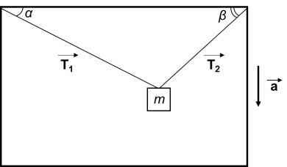Алюминиевый стакан массой *m1*=0,5 кг и внутренним объёмом *V =* 1,5 л, на 1/3 заполненный льдом достают из морозильной камеры с температурой внутреннего объёма  и ставят на разогретый до  стальной брусок массой  кг. Пренебрегая тепловыми потерями определите, что будет находиться в сосуде после наступления теплового равновесия. Удельную теплоёмкость льда, алюминия и стали принять за 2100 $\frac{Дж}{кг ℃}$, 900 $\frac{Дж}{кг ℃}$ и 460 $\frac{Дж}{кг ℃}$ соответственно, плотность льда 900 $\frac{кг}{м^{3}}$, его удельная теплота плавления $333⋅{10}^{3}\frac{Дж}{кг}$.
4. К потолку ящика, опускаемого с ускорением ***a***, на двух нерастяжимых тросах, подвешен груз массой ***m***, как показано на рисунке. **α** и **β** – углы, между тросами и потолком ящика. Определите силы натяжения ***T1*** и ***T2*** нитей.
5. 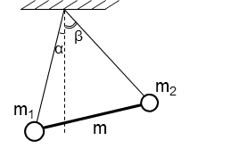Два шарика массами ***m1*** и ***m2*** соединённых стержнем, подвешены на невесомых нитях одинаковой длины, закреплённых в одной точке. Найдите массу стержня ***m***, если известно, что нить, на которой висит первый шарик, образует с вертикалью угол **α**. А нить, на которой висит второй шарик массой ***m2***, отклонёна на угол **β** (как показано на рисунке).

**Оценка заданий № № 1-5 – по 20 баллов**

**Внимание!** Задача считается решённой, если, помимо правильного ответа, приведены необходимые объяснения.

**Желаем успеха!**